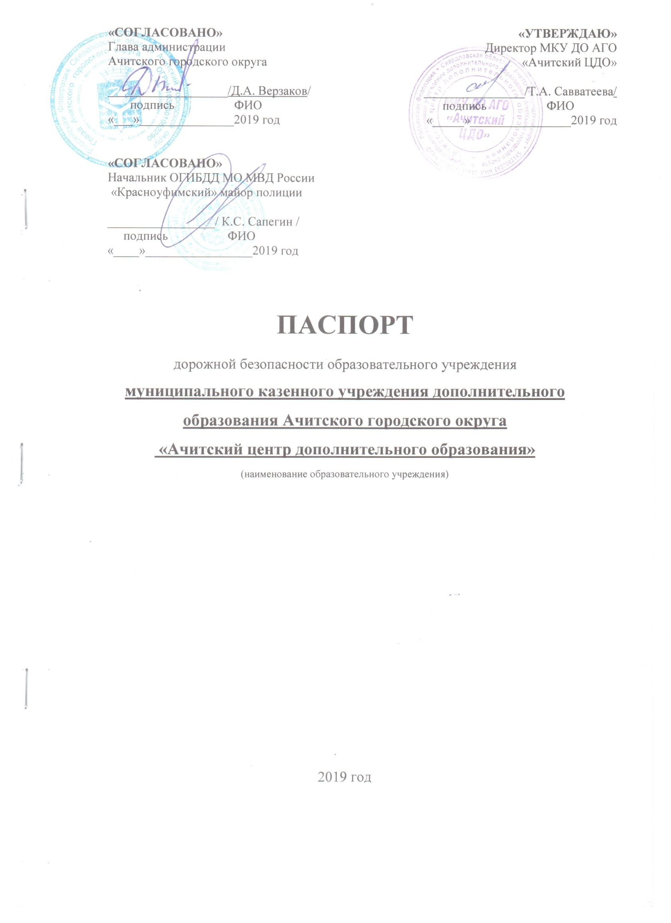

**Общие сведения**

Муниципальное казенное учреждение дополнительного образования Ачитского городского округа «Ачитский центр дополнительного образования» (далее МКУ ДО АГО «Ачитский ЦДО»)

Юридический адрес: Свердловская область, Ачитский район, р.п. Ачит, ул.Кривозубова, 2

Фактический адрес: Свердловская область, Ачитский район, р.п. Ачит, ул.Кривозубова, 6

Руководители образовательного учреждения:

Директор:Савватеева Татьяна Анатольевна 8 (34391) 7-12-29

(фамилия, имя, отчество) (телефон)

Ответственные работники муниципального органа

Управления образования:Токарев Антон Юрьевич 8 (34391) 7-13-06

(фамилия, имя, отчество)(телефон)

Госавтоинспекции

инспектор по пропаганде БДДОГИБДД МО МВД России«Красноуфимский»: Ивакина Любовь Владимировна8 (34391)7-17-74__

(фамилия, имя, отчество) (телефон)

Ответственные работники за мероприятия по профилактикедетского дорожно-транспортного травматизма:

Педагог-организаторТретьякова Елена Михайловна

(должность) (фамилия, имя, отчество)

Приказ № 105 от 10.06.2019года

Руководитель или ответственный работник дорожно-эксплуатационной

организации, осуществляющей содержание улично-дорожной сети (УДС): Садредтинов Ф.Р. 8 (34391) 7-17-63

(фамилия, имя, отчество) (телефон)

Руководитель или ответственный работник дорожно-эксплуатационной

организации, осуществляющейсодержание технических средств  
организации дорожногодвижения (ТСОДД):

Садредтинов Ф.Р. 8 (34391) 7-17-63

(фамилия, имя, отчество) (телефон)

Глава Ачитского территориального управления:

Ташкинов А.А.8 (34391) 7-14-60

(фамилия, имя, отчество) (телефон)

Количество учащихся:520 человек

Наличие уголка по БДД:Первый этаж, коридор

(если имеется, указать место расположения)

Наличие класса по БДД:__кабинет № 8____________

(если имеется, указать место расположения)

Наличие автогородка (площадки) по БДД: нет

Наличие автобуса в образовательном учреждении:нет

(при наличии автобуса)

Владелец автобуса:нет

(образовательное учреждение, муниципальное образование и др.)

Время работы МКУ ДО АГО «Ачитский ЦДО»: с 8:30 до 20:00

Суббота, воскресенье: выходной

**Телефоны оперативных служб:**

1.Пожарная часть: 01

2. Полиция: 02

3. Скорая помощь: 03

4. МЧС: 112

5. Единая дежурно-диспетчерская служба Ачитского городского округа 8(34391) 7-10-58

|  |  |  |  |  |  |
| --- | --- | --- | --- | --- | --- |
| **112**  Единый телефон спасения | Телефоны экстренных служб для вызова с мобильных телефонов | | | | |
| Оператор сотовой связи | Наименование службы | | | |
| Служба пожаротушения | Полиция | Скорая помощь | Аварийная газовая служба |
| Вся сотовая связь | **101** | **102** | **103** | **104** |

**Содержание**

План-схемы образовательного учреждения:

1. Район расположения образовательного учреждения, пути движения транспортных средств и детей (обучающихся, воспитанников).

2. Организация дорожного движения в непосредственной близости от образовательного учреждения с размещением соответствующих технических средств организации дорожного движения, маршруты движения детей и расположение парковочных мест.

3. Пути движения организованных групп детей от образовательного учреждения к парку, школе, районному ДК.

|  |  |
| --- | --- |
| **«СОГЛАСОВАНО»**  Начальник ОГИБДД МОМВД России  «Красноуфимский» майор полиции  _________________/К.С. Сапегин/  «____»_________________2019 год | **«УТВЕРЖДАЮ»**  Директор МКУ ДО АГО  «АчитскийЦДО»  ________________/Т.А. Савватеева/  «_____»________________2019 год |

**I. План-схемы МКУ ДО АГО «Ачитский центр дополнительного образования»**

**Ул. Первомайская**

**ул. Кривозубова**



**Ул. Заря**

ДЮСШ



**ltnb 2**

Ул. Свободы



ОУ

АСОШ



Парк

ДЮСШ

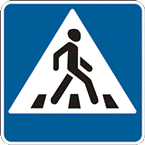

ПЕШЕХОД



**ул. Ленина**

Дом культуры

ltnb 2



Школа искусств

ПЕШЕХОД

ПЕШЕХОД



Почта

АСОШ

- жилая застройка - движение воспитанников в (из)

-проезжая часть образовательного учреждения

- тротуар - движение транспортных средств

- социальные объекты - опасные участки

- светофор Т7 - искусственная неровность

**Описание план-схемы района расположения**

**МКУ ДО АГО «Ачитский ЦДО»**

1. Район расположения образовательного учреждения определяется группой жилых домов, зданий и улично-дорожной сетью, центром которого является непосредственно образовательное учреждение;

2. Территория, указанная на схеме, включает:

- образовательное учреждение;

- парк, в котором могут проводиться занятия с детьми на открытом воздухе;

- жилые дома, в которых проживает большая часть детей (обучающихся)данного образовательного учреждения и школы;

- автомобильные дороги и тротуары.

3. На схеме обозначены:

- расположение жилых домов, зданий и сооружений;

- сеть автомобильных дорог;

- пути движения транспортных средств;

- пути движения детей (обучающихся) в/из образовательного учреждения;

- опасные участки (места несанкционированных переходов на подходах к образовательному учреждению, места имевших место случаев дорожно-транспортных происшествий с участием детей-пешеходов и детей-велосипедистов);

- названия улиц.

Схема необходима для общего представления о районе расположения образовательного учреждения. На схеме обозначены наиболее частые пути движения воспитанников от дома или школы к образовательному учреждению и обратно.

**2. Схема организации дорожного движения в непосредственной близости от МКУ ДО АГО «Ачитский ЦДО» с размещением соответствующих технических средств организации дорожного движения, маршрутов движения детей и расположения  
парковочных мест**

 ул. Кривозубова

 ул. Заря

ул. Октября 

ОУ

ул. Центральная

- направление движения детей от остановок частного транспорта

- направление движение транспорта

- опасная зона

- освещение

- искусственная неровность

**Описание схемы организации дорожного движения в непосредственной близости от МКУ ДО АГО «Ачитский ЦДО»**

* 1. Схема организации дорожного движения ограничена автомобильными дорогами, находящимися в непосредственной близости от образовательного учреждения.
  2. На схеме обозначено:

- здание образовательного учреждения с указанием территории, принадлежащей непосредственно образовательному учреждению;

- автомобильные дороги и тротуары;

- уличные наземные нерегулируемые переходы на подходах к образовательному учреждению;

- по ул. Кривозубова имеются дорожные знаки:

- направление движения транспортных средств по проезжей части - двустороннее;

- направление безопасного маршрута движения детей (обучающихся).

1. МКУ ДО АГО «Ачитский ЦДО» не имеет парковочных мест, которые ведут сразу на территорию ОУ. Ближайшие парковочные места напротив здания Администрации АГО (ул. Кривозубова, 2) и у здания по адресу ул. Кривозубова, 8 от которых детям необходимо пройти на территорию ОУ по проезжей части, что отмечается как опасная зона.
2. **Маршруты движения организованныхгрупп детей от МКУ ДО АГО «Ачитский ЦДО» к парку, «Ачитской СОШ»,**

**районному Дому культуры**

Описание: E:\оформление группы\3.27.gifул. Кривозубова



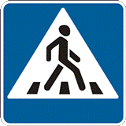



Ул. Свободы

Ул. Ленина



Ул. Октября

АСОШ ОУ

Торговыйцентр

Ул. Центральная



Парк

Дом культуры

ПЕШЕХОД

Школа искусств

|  |  |
| --- | --- |
| - жилая застройка | - социальные объекты |
| - проезжая часть | - движение воспитанников в (из) образовательного учреждения |
| - тротуар | - движение транспортных средств |
| - опасные участки | - светофор Т7 |

**Описание схемы маршрутов движения организованныхгрупп детей от МКУ ДО АГО «Ачитский ЦДО» к  парку, «Ачитской СОШ», районному Дому культуры**

Обучающиеся МКУ ДО АГО «АчитскийЦДО» в течение учебного года организованными группами ходят на занятия из «Ачитской СОШ» в учреждение дополнительного образования. Маршрут движения пролегает через пешеходные переходы по ул. Кривозубова, опасными зонами являются перекресток с ул. Октября и перекресток с ул. Центральной. Организованные группы учащихся в течение учебного года также посещают парк и обелиск. Маршрут движения детей пролегает по тротуару в сторону парка по правой стороне, опасной зоной прохождения детей является перекресток с ул. Центральной т.к. не имеется пешеходного перехода. Для выступления в районных мероприятиях в районном Доме культуры обучающиеся объединений проходят пешеходные переходы по ул. Кривозубова и ул. Ленина, опасная зона перекресток с ул. Центральной.